Пальчиковая гимнастика
Пальчиковая гимнастика - это система специальных упражнений и игр для пальцев рук, объединенных в комплексы.
Согласно международным классификациям игры, совмещающие движения пальцев с короткими ритмичными стишками, подразделяются на два типа:
- собственно пальчиковые игры, сидячие;
- игры, которые, помимо деятельности тонких моторных, включают движения всего тела, прыжки, бег на месте, движения рук, ног, головы.
Особое значение имеют игры, использующие одновременные и однотипные движения рук, направленные на развитие согласованности и координации действий. Разнотипные движения требуют более высокого уровня регуляции и могут быть использованы при усвоении первых.
Для получения максимального результата упражнений должны быть построены таким образом, чтобы сочетались сжатие, растяжение, расслабление кисти; использовались изолированные движения каждого пальца.
Коррекционная направленность пальчиковых игр и упражнений состоит в следующем:
- решают комплексную задачу развития движений, психических процессов и личности в целом;
- оказывают общеукрепляющее влияние на организм ребенка и повышают работоспособность мышц, сокращают сроки адаптации к выполнению физических нагрузок;
- способствуют усвоению детьми различного ритма, автоматизируют согласованную деятельность рук у детей;
- улучшают подвижность мышц, способствуют объединенной работе кистей рук, совершенствуя их координацию, тем самым способствуют укреплению общего состояния здоровья детей;
- занятия по коррекции тонких движений пальцев рук позволяют детям успешно овладеть основами координационных механизмов, перенести координационные отношения, которыми они овладели в процессе индивидуальных занятий, во фронтальные формы работы и широко применять их в метании, лазанье, ходьбе.
Принцип работы над всеми физическими и физиологическими свойствами тонких движений пальцев рук: никакого насилия, импровизация, заинтересованность, видение и воображение; ассоциации, речевые приказы (словесные раздражители), речевой слух; произвольное внимание, память, конкретность задач и целей; неожиданность и новизна приемов.
Широко применяются игры и упражнения с пальчиками под музыку. Это позволяет эксцентрировать внутреннюю напряженность тонких движений пальцев рук, усилить внутренние позитивные процессы, направленные на выздоровление.
Пальчиковая гимнастика проводится с детьми ежедневно по 3-5 минут. Воспитатель, логопед, инструктор по физической культуре могут проводить гимнастику с детьми индивидуально или по подгруппам с учетом уровня развития мелкой моторики и состояния зрительного восприятия.
Комплексы пальчиковой гимнастики составляются из 3-5 упражнений, из них одно упражнение - игры с текстом.

Приложение
ПАЛЬЧИКОВАЯ ГИМНАСТИКА
(тема «День защитника Отечества»)
***
Эти пальцы – все бойцы
Удалые молодцы
(растопырить пальцы, потом сжать их в кулак)
Два больших и крепких малых
И солдат в боях бывалых.
(приподнять 2 больших пальца, другие прижать)
Два гвардейца – храбреца
(приподнять 2 указательных пальца)
Два сметливых молодца
(приподнять 2 средних пальца)
Два героя безымянных
Но в работе очень славных
(приподнять 2 безымянных пальца)
Два мизинца - коротышки
Очень славные мальчишки.
(приподнять 2 мизинца)

ПАЛЬЧИКОВАЯ ГИМНАСТИКА
(тема «Весна. Лес. Сад. Луг »)
Колокольчики.
В прятки пальчики играют
(сжимают и разжимают пальчики)
И головки убирают,
(открывают и закрывают лицо ладонями)
Словно синие цветки
Распускают лепестки
(сводят и разводят пальцы веером)
Наверху качаются,
Низко наклоняются
(делают наклоны кистей вправо – влево)
Колокольчик голубой
Поклонился нам с тобой
(делают наклоны кистей вверх - вниз)
Колокольчики цветы
Очень вежливы. А ты?
(делают повороты вправо – влево)

ПАЛЬЧИКОВАЯ ГИМНАСТИКА
(тема «Начало зимы. Изменения в природе»)
***
Что зимой мы любим делать?
(разводят руки в стороны)
В снежки играть, на лыжах бегать.
(сжимая и разжимая ладошки имитируют бросание снежков вперёд, катание на лыжах)
На коньках по льду кататься
(ладонями с плотно прижатыми пальцами выполняют поочерёдное движение взад и вперёд)
Вниз с горы на санках мчаться.
(волнообразные движения ладонями вверх – вниз)

ПАЛЬЧИКОВАЯ ГИМНАСТИКА
(тема «Комнатные растения»)
***
На окно скорее глянь:
(показывают обе ладони)
Здесь у нас цветёт герань.
А здесь красавиц бальзамин.
Амариллис рядом с ним.
Фуксия, бегония –
(поочерёдно загибать пальчики)
Мы все названья помним!
(раскрывают ладошку)
Мы взрыхлим цветы, польём
(шевелят пальцами)
Пусть подрастают день за днём
(соединить пальцы в бутон, затем раскрыть)

«За ягодами»
Раз, два, три, четыре, пять, пальцы обеих рук «здороваются»,
начиная с больших
В лес идем мы погулять - обе руки «идут» указательными и
средними пальцами по столу
За черникой, за малиной, загибают пальцы на обеих руках,
За брусникой, за калиной. начиная с больших
Землянику мы найдем
И братишке отнесем. ритмичные хлопки в ладоши

Приложение № 2

УПРАЖНЕНИЯ, ПОЗВОЛЯЮЩИЕ РАЗВИВАТЬ МЕЛКУЮ МОТОРИКУ РУК

Моя семья

Вот дедушка,  Вот бабушка,  Вот папочка,  Вот мамочка,  Вот деточка моя, | Поочередно загибаем пальчики к ладошке, начиная с большого. | 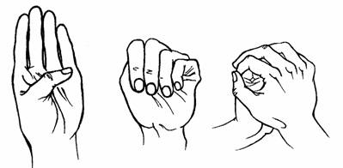
А вот и вся семья. | Второй рукой обхватываем весь кулачок.

Встали пальчики

Этот пальчик хочет спать,  Этот пальчик - прыг в кровать,  Этот пальчик прикорнул,  Этот пальчик уж заснул. | Поочередно загибаем пальцы к ладошке, начиная с мизинца. | 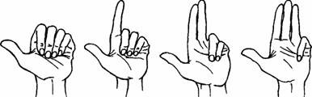
Встали пальчики - | Большим пальцем касаемся всех остальных — «будим».
«Ура!»  В детский сад идти пора | Кулачок разжимаем, широко расставив пальцы в стороны.

Шалун

Наша Маша  Варила кашу.  Кашу сварила,  Малышей кормила: | Чертим пальцем круги по ладошке | 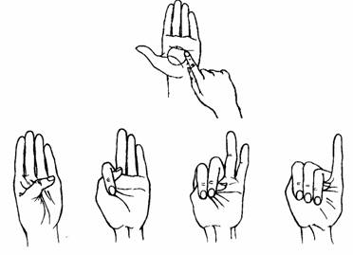
Этому дала,  Этому дала,  Этому дала,  Этому дала, | Загибаем пальцы, проговаривая соответствующие слова.
А этому не дала.  Он много шалил.  Свою тарелку разбил. | Пальцами другой руки берем мизинчик и слегка покачиваем.

Гуси-гуси

- Гуси-гуси! | Прямые пальцы собраны. Кисть вращается | 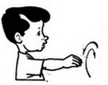
- Га-га-га! | Большой палец опускается-поднимается относительно остальных | 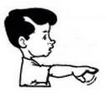
- Есть хотите? | Прямые пальцы собраны. Кисть вращается
- Да-да-да! | Большой палец опускается-поднимается относительно остальных

Грека и рак

Ехал Грека через реку. | Кисти рук сжаты в кулаки, круг руками книзу | 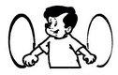
Видит Грека в реке рак. | Изображаем рака: | 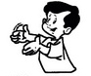
Сунул Грека руку в реку - | Одну руку опустить вниз | 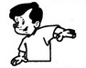
Рак за руку Грека цап! | Другой рукой схватить опущенную руку | 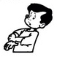

Зайка и ежик

Зайка - ушки на макушке | Обе руки «на макушке» (около висков). Указательный и средний пальцы прямые, большое придерживает безымянный и мизинец. | 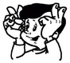
Скачет зайка по опушке. | Обе руки на уровне груди, все пальцы опущены вниз – «лапки» | 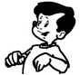
А за ним колючий ежик  Шел по травке без дорожек | Пальцы обеих рук растопырены, руки соединены ладонями, пальцы переплетены. не сгибаются, но шевелятся, как иголки идущего ежа. | 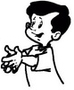

Савина Л.П. Пальчиковая гимнастика для развития речи дошкольников: Пособие для родителей и педагогов. — М.: ООО «Фирма «Издательство АСТ», 1999. — 48 с.

